Муниципальный этап всероссийской олимпиады школьников по искусству (МХК)
11 класс
Время на выполнение задания – 135 мин.
Максимально возможный балл - 270
Задания первого типа
Задание №1
В клетках квадрата написаны слова-символы. Прочитать их можно по ломаной линии, которая не должна пересекаться и не должна заходить на какой-либо квадрат дважды.
1. Соберите слова-символы и запишите их в таблицу.
2. Дайте им лаконичное пояснение, определение.
3. Напишите названия двух культурно-исторических эпох, к которым относятся найденные слова.
4. Приведите ОДИН показательный образец искусства одной из определенных Вами эпох. Кратко поясните выбор.

Г | Е | Е | К | Т, | М | У
Д | Н | Д | А | Р | К | Ш
Е | Л | Ь, | ,А | Т | Е | Т,
Т | С | А | Р | Ф | У | М
Р | Е | Т | И | К | .И | Д
Л | Л | Э | ,М | Е | Л | Ь
И, | Р | И | З | Т, | А | Н
М | А | Н | И | Р | А | Й

Слова-символы | Определения
Культурно-
историческая
эпоха

Пример
культурного
наследия, пояснение выбора

Максимальная оценка: 54 балла
Максимальное время выполнения: 25 мин.
Задание №2

В клетках квадрата написаны слова-символы. Прочитать их можно по ломаной линии, которая не должна пересекаться и не должна заходить на какой-либо квадрат дважды.
1. Соберите слова-символы и запишите их в таблицу.
2. Дайте им лаконичное пояснение, определение.
3. Напишите названия двух культурно-исторических эпох, к которым относятся найденные слова.
4. Приведите ОДИН показательный образец искусства одной из определенных Вами эпох. Кратко поясните выбор.

П | У | С | Ж | Е | В, | К
,Н | Е | С | А | Н | О | Л
А | И | Р, | Б | ,Т | Е | А
М | П | П | Е | В | Н | Р
,О | Л | О | Ь | О | Л | Ь
К | Н | Ь | Т | ,Р | Е | Т
А | А | О | Ч | Е | Е | Р
Р | М | Л | А, | М | Б | С.

Слова-символы | Определения
Культурно-
историческая
эпоха

Пример
культурного
наследия, пояснение выбора

Максимальная оценка: 54 балла
Максимальное время выполнения: 25 мин.

Задания второго типа

Задание №1
Прочитайте текст.
1. Напишите имя автора и название произведения.
2. Напишите автора и название произведения, о котором говорится в предложенном тексте.
3. Назовите художественные средства живописи и поэзии для передачи эмоциональной атмосферы произведения.
4. Определите и напишите эмоциональные доминанты каждого произведения.

Как было в тот святой, великий час,
Когда от мрака отделился свет,
И, ангел радостный, он в первый раз
Взглянул на будущность. И сколько лет,
И сколько тысяч лет с тех пор прошло!
И он уже не тот. Его чело
Померкло… он один, один… один…
Враг счастья и порока властелин.

Автор и название произведения

Автор и название произведения, о котором говорится в предложенном тексте

Средства поэзии | Средства живописи
Эмоциональные доминанты
поэтического произведения | живописной работы

Максимальная оценка: 30 балла
Максимальное время выполнения: 15 мин.

Задание №2

Дана репродукция работы скульптора Вадима Сидура.

1. Напишите 15 определений (одиночных или развёрнутых), которые помогут воспроизвести, порождаемое ей настроение.
2. Дайте произведению название, поясните его выбор.
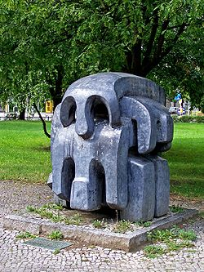

15 определений

Название

Пояснение

Максимальная оценка: 28 балла
Максимальное время выполнения: 15 мин.

Задания третьего типа

1. Назовите авторов и названия произведений зарубежного изобразительного искусства XVI-XVII веков, в которых присутствуют символы стихий (не более 5 примеров).
2. Раскройте значение символов, олицетворяющих стихии в данных произведениях, в соответствии с традициями эпох и художественных направлений.
3. Сделайте вывод-обобщение о семантике символов стихий в изобразительном искусстве данного периода.

Максимальная оценка: 64 балла
Максимальное время выполнения: 35 мин.

Задание четвертого типа

Задание №1

Вы куратор проекта выставки о французских импрессионистах, у вас имеется проспект имеющихся в наличии произведений

Названия картин даны правильно, перепутаны их авторы:
1. Определите, какое произведение какому автору принадлежит?
2. Предложите общее название выставки и ее девиз.
3. Один из экспонатов будет выделен и займет центральную стену. Какой?

1. | 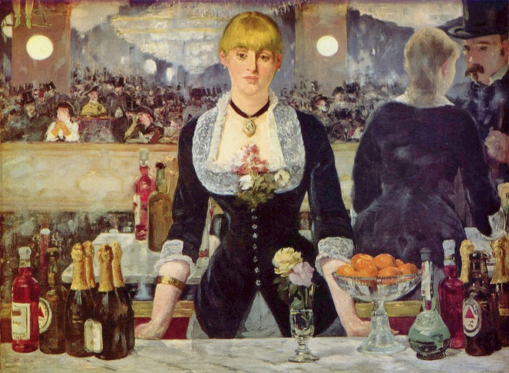 | О. Ренуар  «Бар в Фоли-Бержер»
2. | 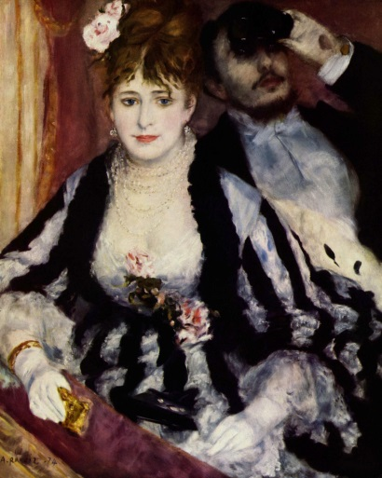 | Э. Дега  «Ложа»
3. | 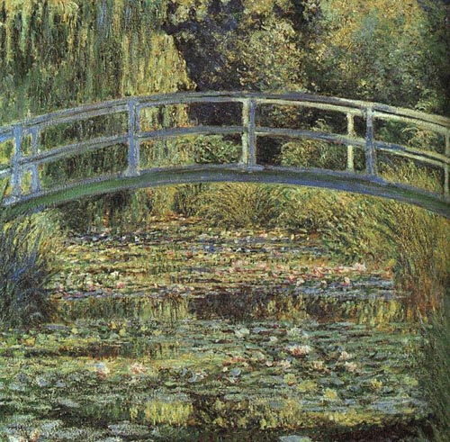 | О. Ренуар  «Пруд с кувшинками»
4. | 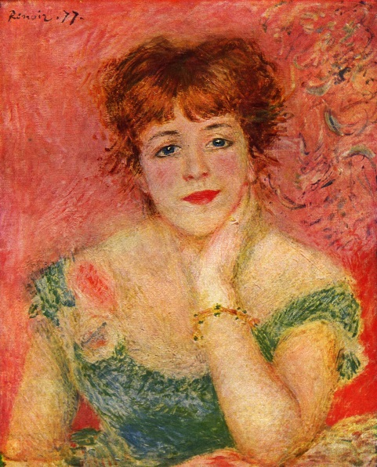 | Э. Дега  «Портрет Жанны Самари»
5. | 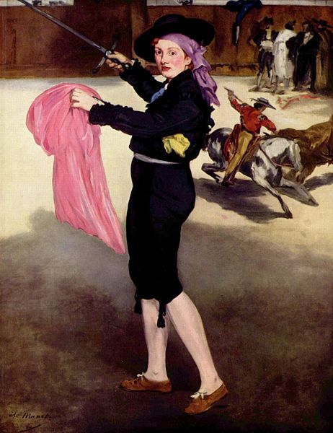 | К. Моне  «Портрет Викторины Меран»
6. | 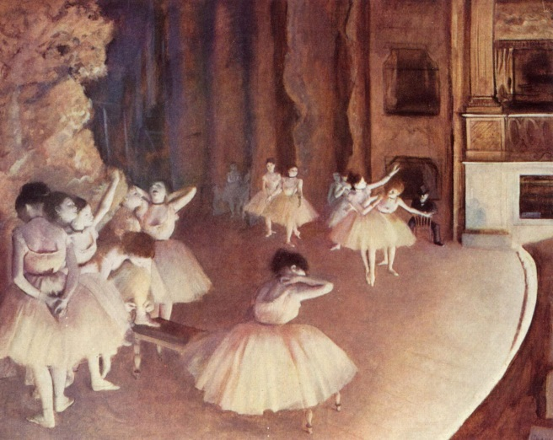 | Э. Мане  «Репетиция на сцене»
7. | 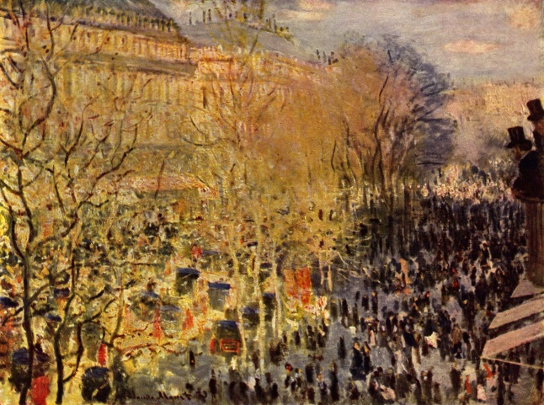 | Э. Мане  «Бульвар Капуцинок в Париже»
8. | 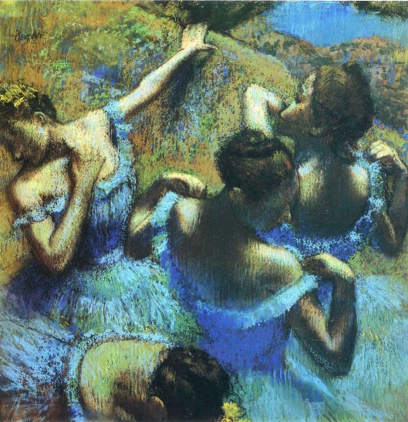 | К. Моне  «Голубые танцовщины»

Максимальная оценка: 20 балл
Максимальное время выполнения: 10 мин.

Задание №2

Вы куратор проекта выставки русских художников, у вас имеется проспект имеющихся в наличии произведений

Названия картин даны правильно, перепутаны их авторы:
1. Определите, какое произведение какому автору принадлежит?
2. Предложите общее название выставки и ее девиз.
3. Один из экспонатов будет выделен и займет центральную стену. Какой?

1. | 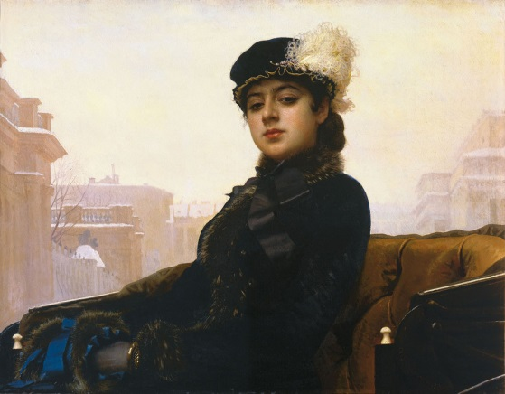 | И. Шишкин  «Неизвестная»
2. | 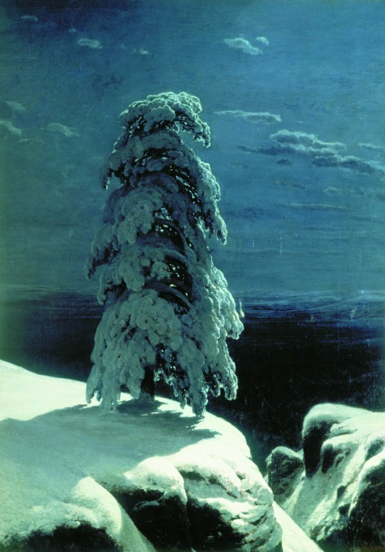 | В. Серов  «На севере диком…»
3. | 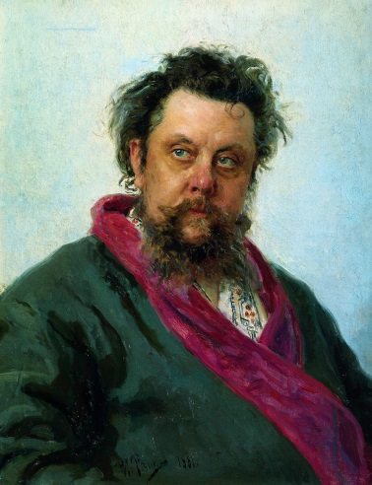 | И. Крамской  «Портрет Мусоргского»
4. | 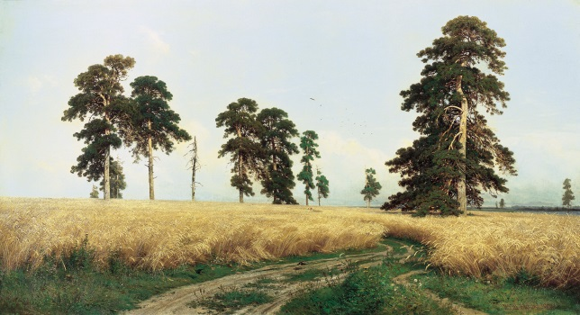 | И. Репин  «Рожь»
5. | 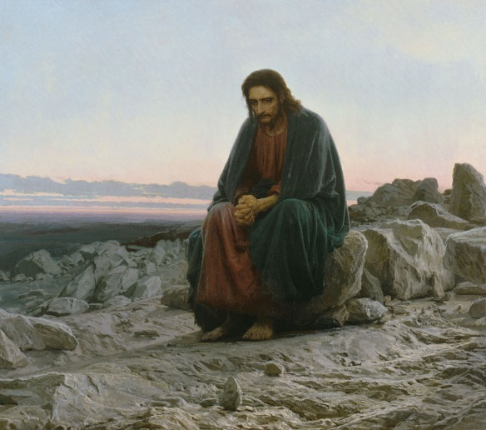 | В. Серов  «Христос в пустыне»
6. | 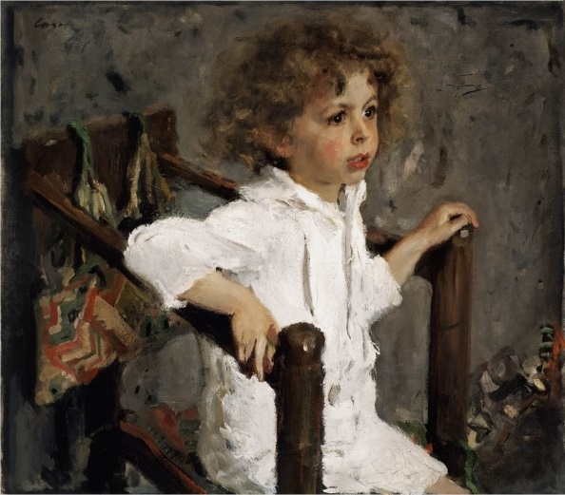 | И. Шишкин  «Мика Морозов»
7. | 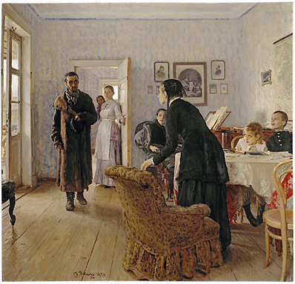 | И. Крамской  «Не ждали»
8. | 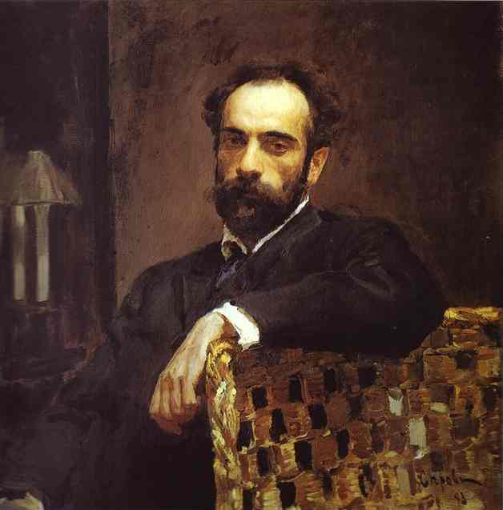 | И. Репин  «Портрет Левитана»

Ключ к ответу 1 (вопросы 2 и 3 – на усмотрение самих отвечающих):
И.Е. Репин | №3 «Портрет Мусоргского»  №7 «Не ждали»
И.М. Крамской | №1 «Неизвестная»  №5 «Христос в пустыне»
И.И. Шишкин | №2 «На север диком…»  №4 «Рожь»
В.А. Серов | №6 «Мика Морозов»  №8 «Портрет Левитана»

Максимальная оценка: 20 балла
Максимальное время выполнения: 10 мин.

